Устройство крана манипулятора

Особенности устройства кранов-манипуляторов, гидроманипулятов, КМУ.
Согласно Правил безопасности ПБ 10-257-98, операторы (машинисты) кранов-манипуляторов должны быть ознакомлены с особенностями устройства и обслуживания крана-манипулятора.
Далее приводятся основные узлы крана манипулятора.

Наименование основных узлов крана манипулятора:
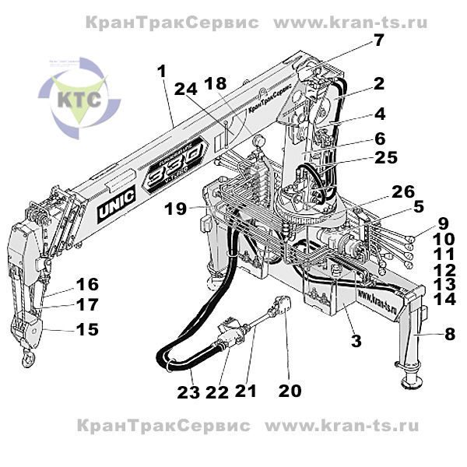
1. Стрела крана манипулятора.
Обеспечивает работу грузозахватного крюка в рабочей зоне. Секции стрелы выдвигаются и складываются посредством работы гидроцилиндров выдвижения стрелы (задвижения).
2. Колонна (башня) крана манипулятора.
Предназначена для установки и поворота стрелового оборудования. Это вертикальная часть краноманипуляторной установки, на которой установлена стрела, лебедка, и гидроцилиндр. Колонна поворачивается поворотным механизмом.
3. Станина (основание) КМУ.
Устанавливается на лонжероны автомобиля сзади кабины водителя. Служит для обеспечения более равномерной нагрузки на лонжероны.
4. Редуктор лебедки крановой установки.
Подъемная лебедка вращает барабан с тросом посредством гидромотора, поднимает и опускает груз с помощью троса.
5. Редуктор поворота гидроманипулятора.
Поворотный механизм поворачивает колонну манипулятора посредством гидромотора.
6. Гидроцилиндр подъема стрелы КМУ.
Поднимает и опускает стрелу крана манипулятора.
7. Гидроцилиндр телескопирования стрелы манипулятора.
Выдвигает и втягивает секции стрелы манипулятора.
8. Аутригеры (выносные опоры) КМУ.
Аутригеры поддерживают кран-манипулятор в устойчивом положении во время работы КМУ.
9. 10. 11. 12. 13. 14. 16. Рычаги управления краном манипулятором.
Рычаг управления наклоном стрелы. Управление гидроцилиндром изменения угла наклона стрелы.
Рычаг управления лебедкой. Рычаг управляет гидромотором, вращающим барабан лебедки с тросом, позволяя поднимать и опускать крюк.
Рычаг телескопирования стрелы. Рычаг управляет гидроцилиндром выдвижения стрелы, выдвигая или складывая стрелу крановой установки.
Рычаг поворота. Рычаг управляет механизмом поворота колонны, позволяя установке поворачиваться по часовой или против часовой стрелки на 360 градусов.
Рычаги управления аутригерами. Рычаги управляют вертикальным выдвижением и втягиванием аутригеров (опор) с каждой стороны крана манипулятора.
Рычаг ускорения (акселератор). Рычаг регулирует частоту вращения двигателя по необходимости.
15. Крюк (гак) крановой установки.
16. Трос крана манипулятора.
17. Сигнализация перегрузки КМУ.
Сигнализация оборудована по стандартному типу. Когда крюк приближается к вершине стрелы, включается сигнальный гудок, который предупреждает о перегрузке троса.
18. Индикатор грузоподъемности (манометр) КМУ.
Прибор показывает вес поднимаемого груза.
19. Сигнал опасности (звуковой) КМУ.
При нажатии кнопки предупредительного сигнала, включается сигнал автомобиля. Это предупреждает рабочих и других людей, находящихся в зоне работы гидроманипулятора.
20. Коробка отбора мощности манипулятора.
21. Карданный вал гидронасоса крана манипулятора.
22. Гидравлический насос КМУ.
23. Рукава высокого и низкого давления КМУ.
24. Шкала грузоподъемности (развесовка) КМУ.
Индикатор показывает номинальное значение нагрузки, соответствующее длине выдвинутой стрелы и ее углу наклона.
25. Гидроколлектор КМУ.
Выполняет передачу масла в колонну (башню) крана манипулятора.
26. Опорно-поворотное устройство (ОПУ) КМУ.
ОПУ предназначено для крепления колонны КМУ.

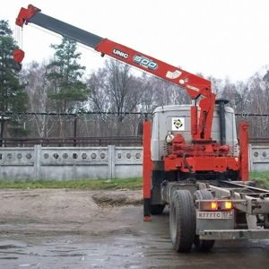
Конструктивно, кран манипулятор представляет собой гидравлический кран, оснащенный полноповоротной телескопической стрелой с тросовой подвеской устройства крепления. Подобные устройства представляют особую ценность для различных строительных площадок, за счет ряда преимуществ и особенных свойств устройства, которые продиктованы уникальностью его конструкции. Возможность аккуратной и четко спроектированной разгрузки, без толчков и ударов при спуске, на заранее подготовленную площадку играет важную роль. Мало какой погрузчик сможет осуществить подъем или спуск груза на площадку за некими препятствиями в виде заборов, стен или любых других конструкций или габаритных предметов. Также легко и непринужденно, манипулятор справится с грузами, которые расположены на уровне ниже самого устройства, например в колодце или какой-либо траншее. Существующая система контроля поднимаемого веса груза, за счет различных датчиков длины стрелы, угла ее наклона, и ряда других указателей, проинформирует о превышении максимально допустимой массы груза.
Гидроманипуляторы могут быть нескольких модификаций, что связано с конструктивными особенностями различных моделей. Стрела крана манипулятора может иметь разные показатели грузоподъемности, количества ступеней и радиус действия крана. С ростом длины стрелы, разумеется, будет сокращаться и ее грузоподъемность. Трос, используемый в крановых установках, является своеобразным расходным материалом, который с течением времени и при частом его использовании, требует замены. Как и любой другой автомобильный кран, манипулятор может быть оснащен дополнительными задними опорами, которые помогают разгрузить раму автомобиля. На качество фиксации крана влияет состояние грунта, а также уровень наклона , что достигает неравномерным выдвижением различных опор. В процессе разгрузки, в зависимости от условий ведения работ, ближние к стреле опоры, могут либо повышать уровень транспортного средства, либо понижать. Так, например, повышение уровня требуется для работы с тяжелыми грузами, во избежания опрокидывании манипулятора. В случае работы с грузами, расположенными ниже уровня крана, опоры прячутся, и кран наклоняется, переводя стрелу в наклонное положение.

